

ABC BEZPIECZEŃSTWA



Poradnik postępowania na wypadek sytuacji kryzysowych

Drodzy Mieszkańcy Gminy Nieporęt,

Dla zapewnienia Waszego bezpieczeństwa, zwłaszcza w kontekście właściwego przygotowania do sytuacji kryzysowych, Dział Bezpieczeństwa, Zarządzania Kryzysowego i OC Urzędu Gminy Nieporęt przygotował zestaw pomocnych informacji.
Te materiały pomogą Wam skutecznie przygotować się do sytuacji zagrożenia, a także radzić sobie w jej trakcie oraz po jej zakończeniu.
Obecne niebezpieczeństwa, z jakimi musimy codziennie się mierzyć, podkreślają konieczność przygotowania się do potencjalnej konfrontacji i walki o przetrwanie. Warto zatem przyswoić kilka istotnych wskazówek, które nie tylko mogą stanowić klucz do ocalenia życia i zdrowia, ale również pomogą uniknąć nieprzyjemnych konsekwencji zdarzeń oraz zminimalizować potencjalne szkody.


Spis treści

1.Podstawowe definicje ……………………………………………….…………………………… 4
2.Telefony alarmowe w Polsce …………………………………………….……….…………. 5
3.Udzielanie pierwszej pomocy …………………………………………………………….…. 6
4.Przygotowanie na wypadek katastrofy lub klęski żywiołowej ……………… 8
5.Powódź ………………………………………………..………………………………………………… 9
6.Pożary …………………...……………………………………………………………………………… 10
7.Wiatry, wichury, huragany …………………………………………………………………… 11
8.Upały …………………………..………………………………………………………………………… 12
9.Mrozy i zamiecie śnieżne ………………………………………………………….………… 13
10.Zdarzenia z udziałem
niebezpiecznych substancji chemicznych …………………………………...………… 14
11.Jak zachowywać się podczas wojny? …………………………………………….… 15 12.Miejsca doraźnego schronienia ………………………………………………….……... 18

- Podstawowe definicje

Czym jest stan nadzwyczajny?
W razie wystąpienia szczególnych zagrożeń, w przypadku gdy środki prawne, konstytucyjne są niewystarczające do złagodzenia konfliktu, może zostać wprowadzony jeden ze stanów nadzwyczajnych:
- stan wojenny,
- stan wyjątkowy,
- stan klęski żywiołowej.
Czym jest stan wojenny?
Stan wojenny to jeden ze stanów nadzwyczajnych, wprowadzany w sytuacji szczególnego zagrożenia bezpieczeństwa państwa, a w tym spowodowanego działaniami o charakterze terrorystycznym lub działaniami w cyberprzestrzeni, zbrojnej napaści na terytorium Rzeczypospolitej Polskiej lub zobowiązań wynikających z umów międzynarodowych zobowiązujących do wspólnej obrony przeciwko agresji. Stan wojenny może być wprowadzony na części lub całym terytorium państwa.
Czym jest wojna?
Wojna to inaczej konflikt zbrojnych dwóch lub więcej państw lub grup etnicznych. Ciężko jednak podać jednoznaczną definicję tym bardziej, że wraz z upływem lat wojna to zjawisko nienaturalne, które oprócz starcia militarnego łączy ze sobą konflikty społeczne, gospodarcze i polityczne. Według Cycerona wojna to sposób rozstrzygnięcia sporu przy użyciu siły. Warto zaznaczyć, że coraz częściej rozstrzygnięcie tego sporu odbywa się przy użyciu środków niekonwencjonalnych.
Czym jest stan wyjątkowy?
Stan wyjątkowy to sytuacja szczególnego zagrożenia konstytucyjnego ustroju państwa, bezpieczeństwa obywateli lub porządku publicznego, nie rzadko spowodowanego działaniami o charakterze terrorystycznym lub działaniami w cyberprzestrzeni, które nie mogą być usunięte przez zwykłe środki konstytucyjne.
Czym jest kryzys?
Najprościej mówiąc kryzys, to zdarzenie nagłe, najczęściej nieprzewidywalne, stwarzające realne zagrożenie dla życia, zdrowia, mienia lub środowiska. Zwalczenie kryzysu wymaga ogromnego nakładu sił i środków, co przekracza standardowe możliwości. Pokonanie kryzysu oznacza zmaganie się i walkę nierzadko pod ogromną presją czasu. To punkt zwrotny do zmiany na lepsze lub gorsze.
- Telefony alarmowe w Polsce

Wykaz najważniejszych telefonów alarmowych:
Jednolity Europejski Numer Alarmowy 112


Telefon alarmowy Pogotowie Ratunkowe 999

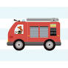
Komenda Powiatowa Państwowej Straży Pożarnej w Legionowie
tel.: (22) 774 – 28 – 28,
telefon alarmowy STRAŻ POŻARNA 998


Komenda Powiatowa Policji w Legionowie
tel.: ( 22) 774 – 27 – 77,
telefon alarmowy POLICJA 997

Komisariat Policji w Nieporęcie
tel.: (22) 774 87 67

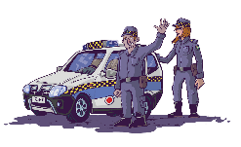
Komenda Straży Gminnej w Nieporęcie
tel.: (22) 774 – 87 – 91,
tel. Interwencyjny: 668 – 116 – 761

Wojewódzkie Centrum Zarządzania Kryzysowego  tel.: (22) 595 – 13 – 00,  tel. alarmowy 987 | 
Dział Bezpieczeństwa, Zarządzania Kryzysowego i OC Urzędu Gminy Nieporęt
tel.: (22) 767 – 04 – 40

Po wykręceniu numeru alarmowego
i zgłoszeniu się dyspozytora powiedz:

- Co się stało?
- Czy są poszkodowani? – jeśli tak powiedz jaki jest ich stan (czy są przytomni, czy oddychają).
- Podaj miejsce zdarzenia (adres, ulica, nazwa obiektu, charakterystyczne cechy miejsca lub okolicy w której miało miejsce zdarzenie).
- Swoje dane (imię i nazwisko),a także telefon kontaktowy
Pamiętaj! Nigdy nie rozłączaj się jako pierwszy!!!!

- Udzielanie pierwszej pomocy
Czym jest pierwsza pomoc?

Pierwsza pomoc to zespół działań podejmowanych w przypadku sytuacji zagrożenia, wypadku, urazu lub nagłego ataku choroby. Jej głównym celem jest ratowanie życia lub zdrowia osoby poszkodowanej, a także podjęcie działań mających na celu zminimalizowanie niekorzystnych skutków zagrożenia do czasu przybycia i udzielenia pomocy przez specjalistyczny zespół medyczny.

Przed przystąpieniem do udzielania pierwszej pomocy:
- Zachowaj spokój,
- Sprawdź czy jesteś bezpieczny,
- Zorientuj się w sytuacji, zapamiętaj najistotniejsze informacje (liczba poszkodowanych, rodzaj obrażeń)
- Z razie potrzeby – wezwij kogoś do pomocy, wskaż konkretną osobę, która pozostanie na miejscu zdarzenia i udzieli Ci niezbędnej pomocy,
- Postaraj się ocenić sytuacje – nawiąż rozmowę z poszkodowanym (o ile jest to możliwe), dowiedz się co się stało, oceń czy wymagana jest specjalistyczna pomoc. Jeśli powstałe zagrożenie nie wymaga interwencji specjalistów, podejmij czynności udzielania pierwszej pomocy. Jeśli to konieczne wykręć 999,
- Po nawiązaniu połączenia podaj podstawowe dane oraz opisz najdokładniej sytuację,
- Pamiętaj! Nigdy nie rozłączaj się pierwszy,
- Rozpocznij udzielanie pierwszej pomocy, przystąp do czynności ratowniczych.

Czynności ratownicze – jak to robić?
Aby sprawdzić stan poszkodowanego, podejdź do niego ostrożnie, nie wykonuj gwałtownych ruchów, delikatnie potrząśnij za ramiona i postaraj się nawiązać kontakt głosowy. Stałe obserwuj reakcję osoby poszkodowanej i pamiętaj o swoim bezpieczeństwie oraz osób w najbliższym otoczeniu. Dzięki uważnej obserwacji dokonasz wstępnej oceny stanu poszkodowanego i dzięki temu będziesz mógł podjąć dalsze działania w ramach pierwszej pomocy
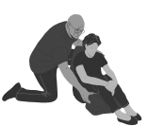
- Jeśli poszkodowany reaguje jest przytomny, zostaw go w aktualnej pozycji, ale tylko pod warunkiem, że nic mu nie zagraża. Prowadź stałą obserwację osoby poszkodowanej.

- Jeżeli osoba poszkodowana nie reaguje i jest nieprzytomna, postępuj w następujący sposób:

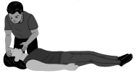
- Ułóż poszkodowanego na plecach,
- Koniecznie udrożnij drogi oddechowe: jedną rękę połóż na czole poszkodowanego, a drugą na żuchwie. Delikatnie odchyl głowę do tyłu,
- Jeżeli poszkodowany oddycha ułóż go w pozycji bocznej ustalonej, wykonując następujące czynności:
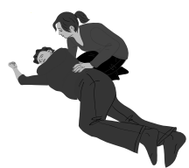
- rękę bliższą Ciebie ułóż pod kątem 90°,
- przeciwległą rękę poszkodowanego spleć ze swoją ręką przykładając ją do policzka poszkodowanego (bliższego Twojej strony),
- swoją drugą ręką chwyć poszkodowanego pod kolanem, zegnij nogę, nie odrywając stopy poszkodowanego od podłoża,
- przytrzymując cały czas dłoń przy policzku poszkodowanego, pociągnij za kolano w swoim kierunku, tak, aby ułożyć poszkodowanego na boku,
- odchyl głowę poszkodowanego ku tyłowi, aby zapewnić drożność dróg oddechowych i ułatwić oddychanie, natomiast nogę ułóż pod kątem 90°.

- Jeżeli poszkodowany nie oddycha przystąp do resuscytacji krążeniowo-oddechowej

30 uciśnięć klatki piersiowe j 2 wdechy ratunkowe


- Przygotowanie się na wypadek katastrofy lub klęski żywiołowej
W przypadku wystąpienia katastrofy, klęski żywiołowej lub innego zdarzenia zagrażającego bezpieczeństwu, lokalne władze oraz służby (OSP, PSP, POLICJA i inne) podejmują działania mające na celu zminimalizowanie skutków klęski oraz udzielenie niezbędnej pomocy wszystkim poszkodowanym. Warto jednak zaznaczyć, że ze względu na ograniczone siły i środki, a także określony czas reakcji na poszczególne wydarzenia, bardzo ważne jest, aby każdy z nas był w stanie samodzielnie podjąć stosowne kroki i przygotować się ewentualne zagrożenia.
Od czego zacząć?
Zacznij od tego co Tobie i Twojej rodzinie zagraża, aby to zrobić:

- Najpierw sprawdź poziom zagrożenia w Twojej okolicy. Jeśli nie możesz zrobić twego osobiście zachowując przy tym maksymalny poziom bezpieczeństwa, skontaktuj się z odpowiednim urzędem miasta czy gminy,
- Dowiedz się jakie niebezpieczeństwo Ci zagraża, dowiedz się w jakiej strefie zagrożenia jesteś,
- Zapoznaj się z tabelą sygnałów alarmowych, sposobem ich ogłaszania i odwoływania,

Powódź
Woda, to jeden z najpotężniejszych i niebezpiecznych żywiołów. Swoim oddziaływaniem przyczynia się do ogromnych strach w mieniu. Jak pokazują karty historii kataklizm powodziowy może wystąpić praktycznie w każdym miejscu. Zagrożone są nie tylko obszary w obrębie rzek i innych cieków wodnych, ale także tereny podatne na obfite opady deszczu.
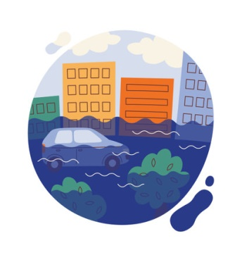
Co robić w czasie powodzi?
- Bądź dobrze zorientowany, włącz radio i odbiornik telewizyjny. Śledź komunikaty pogodowe, poziomu stanu cieków wodnych oraz sytuacji powodziowych,
- Zabezpiecz zapasy czystej wody. Wykorzystaj do tego celu wszystkie zbiorniki, które posiadasz w domu,
- Cenne i ważne przedmioty, w razie możliwości, przenieś na wyższe kondygnacje, a parter w miarę możliwości zabezpiecz workami z piachem lub innymi dostępnymi materiałami,
- Przygotuj się na wyłączenie wszystkich domowych instalacji elektrycznych,
- Zapasy magazynuj w jednym wyznaczonym do tego celu,
- Słuchaj zaleceń i poleceń służb i uprawnionych organów. W przypadku nakazu opuszczenia domu – zrób to natychmiast!
- Uwolnij zwierzęta, których nie udało Ci się ewakuować. Pamiętaj, że one, podobnie jak człowiek również posiadają instynkt samozachowawczy,
- Unikaj terenów zalewowych, zagrożonych powodzią,
- Jeśli chcesz pomóc zgłoś się dobrowolnie do udziału w akcjach przeciwpowodziowych.

Co dalej po powodzi?
- Bądź stale na bieżąco, nasłuchuj komunikatów, upewnij się, że jest bezpiecznie zanim zaczniesz się przemieszczać,
- Wróciłeś do domu? Super, ale zanim wrócisz do normalnego funkcjonowania sprawdź stan budynku pod każdym kątem (fundamenty, szczelności, instalacje gazowe i elektryczne). Oceń przydatność do dalszego użytkowania,
- Unikaj kontaktu z żywnością i płynami, które miały jakikolwiek kontakt z wodą powodziową, pamiętaj, aby usunąć martwe zwierzęta,
- Przygotuj dokumentację strat i zniszczeń,
- Chcesz pomóc po powodzi? Nic nie stoi na przeszkodzie, wystarczy zgłosić się do właściwego organu i zacząć pomagać.

Pożary
Ogień podobnie jak woda, w zastraszającym tempie sieje spustoszenie na terenie objętym katastrofą. Wszystko to za sprawą szybkiego rozprzestrzeniania się, nie dając nawet cienia szans na ewakuację najpotrzebniejszych rzeczy. Niekiedy wystarczy tylko chwila, aby własny dom stanął w płomieniach.
Oprócz samych płomienie, zagrożeniem jest bardzo wysoka temperatura i dym. Wdychanie gorącego powietrza może doprowadzić nawet do poparzenia płuc, a dym i trujące gazy powodują dekoncentrację, mdłości, odlenie, zapalenie płuc i blokowanie wchłaniania tlenu przez organizm.
Jak się zachować w czasie pożaru?
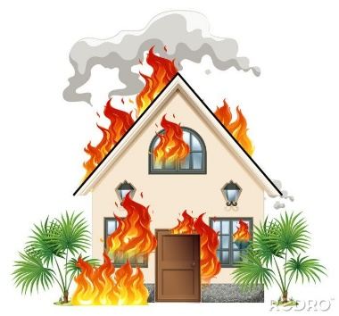
- W przypadku wystąpienia małego skupiska ognia (pożaru), wykorzystaj dobrze Ci znane wiadro z wodą lub gaśnicę celem ugaszenia. Nie próbuj gasić ognia, którego nie jesteś w stanie opanować. W takim przypadku natychmiast wyprowadź osoby przebywające w budynku i wezwij na miejsce straż pożarną. Unikaj wszelkiego ryzyka, nie narażaj siebie i innych na niebezpieczeństwo,
- Nigdy nie używaj wody do gaszenia urządzeń elektrycznych. Pamiętaj, że woda jest bardzo dobrym przewodnikiem prądu i istnieje realne ryzyko poparzenia.
- W przypadku palącego się tłuszczu, użyj sody do pieczenia lub przykryj naczynie pokrywą. Pamiętaj o odcięciu dopływu tlenu. Gaszenie tłuszczu wodą doprowadza do rozprzestrzeniania się substancji, a co za tym idzie zwiększasz ryzyko poparzenia gorącym olejem lub tłuszczem.\
- Zapaliły się Twoje ubrania? Zatrzymaj się i natychmiast połóż na ziemi. Zacznij się tarzać, aż zdusisz ogień.
Działania po pożarze…

- Pamiętaj, nigdy nie wchodź do budynków zniszczonych przez pożar. Pozwól służbom dokończyć działania ratowniczo – gaśnicze. Pamiętaj o zweryfikowaniu czy budynek nadaje się do dalszej eksploatacji,
- W przypadku problemów lokalowych skontaktuj się z właściwym urzędem celem uzyskania stosownej pomocy (mieszkanie zastępcze, żywność itp.),
- Skontaktuj się z ubezpieczycielem,
- Wyrzuć żywność, leki i napoje, które miały lub mogły mieć kontakt na wysoką temperaturę i szkodliwe substancje. Nie ryzykuj zdrowia.

Porywiste wiatry
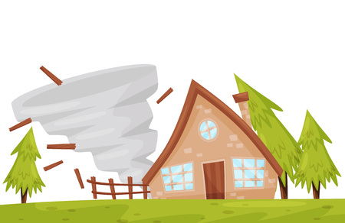
Silne wiatry lub inaczej wichury to zjawiska przyrodnicze, które swoją prędkością przekraczają 75 km/h. Ostatnimi czasy coraz częściej spotykane na terenie Polski. Często przyczyniają się do uszkodzeń mienia, a także drzew, nierzadko utrudniają transport.
Silniejsze od wichur są huragany, których prędkość przekracza 120 km/h. Powodują rozległe zniszczenia, mają ogromny wpływ na infrastrukturę i środowisko.
Jak postępować w czasie silnych wiatrów?
- W czasie wichury zachowaj spokój i nie wychodź na zewnątrz jeśli to nie jest konieczne. Unikaj okien i oszklonych drzwi. Silny może spowodować, że poderwane przedmioty będą zmieniać swoje położenie i może dojść do wybicia szyb,
- Gdy jesteś poza domem, pozostań w miejscu w którym aktualnie przebywasz i poczekaj, aż wiatry ustaną. Unikaj posterunków pod drzewami, liniami wysokiego napięcia, billboardami i innymi konstrukcjami, które pod naporem wiatru mogą stwarzać zagrożenie dla Twojego życia lub zdrowia,
- Wyłącz prąd, dzięki temu ograniczysz prawdopodobieństwo wystąpienia pożaru w wyniku, np. zerwania linii elektrycznych,
- Pamiętaj w miarę możliwości śledź komunikaty ostrzegawcze.

Po przejściu silnych wiatrów
- Zorganizuj pomoc, w tym wsparcie medyczne, dla osób poszkodowanych,
- Wykonaj prace porządkowe i usuń cały zniszczony sprzęt. Wykonaj niezbędne naprawy,
- Unikaj drzew i urządzeń na które spadły linie elektryczne, a także rozbitego szkła,
- Dokonaj dokumentacji fotograficznej zniszczeń, obejmując zarówno budynek, jak i jego wyposażenie. Te zdjęcia mogą być przydatne w procesie zgłaszania szkód i uzyskiwania pomocy.

Upały
Czym jest upał?
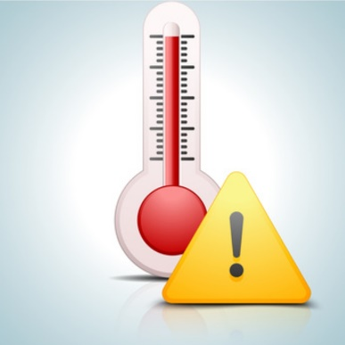
Upał to intensywne działanie promieni słonecznych na otoczenie. Charakteryzuje się wysoka temperaturą, często przekraczającą 30°C.
Przebywanie na słońcu lub przegrzanych miejscach może doprowadzić do schorzeń termicznych. Pamiętaj, żeby unikać sytuacji poparzenia i stosuj odpowiednia ochronę.

Podczas upałów pamiętaj o …
- Zmniejsz lub maksymalnie ogranicz przebywanie na słońcu, szczególnie w okresie największego nasłonecznienia,
- Stosuj rolety, markizy, przesłony, parawany i żaluzje w budynkach. Postaraj się zmniejszyć nasłonecznienie. Nie dopuszczaj do przegrzania pomieszczeń,
- Przebywaj w budynku na najniższej kondygnacji, unikaj bezpośredniego światła słonecznego,
- Spożywaj lekkie posiłki i pij dużo wody. Nawodnienie jest bardzo istotne w czasie upałów. Jeśli masz specjalnie dobraną dietę, skonsultuj się z lekarzem i uzyskaj informacje jak prawidłowo się odżywiać i nawadniać w upalne dni,
- Unikaj alkoholu, który prowadzi do odwodnienia organizmu,
- Ubieraj luźne ubrania, nie krępuj ruchów i zapewnij okrycie jak największej powierzchni skóry. Pamiętaj, że lekka odzież o jasnych kolorach odbija promienie światła,
- Chroń twarz i głowę, stosuj okrycia głowy w postaci kapeluszy czy czapek,
- Unikaj skrajnych zmian temperatury, aby nie doznać szoku termicznego
- W przypadku poparzeń i powikłań wynikających z kontaktu ze słońcem koniecznie skontaktuj się z lekarzem.

Mrozy i zamiecie śnieżne

Opady śniegu, gwałtowne ochłodzenie, burze i huragany bardzo często są przyczyną paraliżu życia w wielu obszarach, prowadząc do izolacji całych osiedli i gospodarstw domowych, uniemożliwiając dostęp do wody, gazu, energii elektrycznej oraz zakłócając normalne funkcjonowanie transportu drogowego, kolejowego i lotniczego itp.
Mając świadomość i zdając sobie sprawę z potencjalnych zagrożeń, można zabezpieczyć siebie i swoich najbliższych przed różnymi ryzykami i sytuacjami kryzysowymi.
Jak się przygotować przed nadejściem mrozów i zamieci?
- Śledź komunikaty pogodowe,
- Zrób zapasy:
- zapasowe baterie,
- żywność długoterminowa,
- woda,
- piasek, sól kamienna,
- opał,
- świece lub inne zastępcze źródło światła.
- Przygotuj dom przed silnymi mrozami. Sprawdź szczelność okien i drzwi, a także zabezpiecz miejsca gdzie może przedostać się mróz. Przygotuj samochód w niezbędne narzędzia i przedmioty na wypadek gdybyś musiał opuścić szybko swoją nieruchomość. Bądź zawsze przygotowany.

Co zrobić w czasie zimowej burzy i dużych mrozów?
- Ubieraj się stosownie do pogody.
- Noś ubranie składające się z wielu warstw, luźne, zewnętrzna odzież powinna być łatwa do zdjęcia i wodoodporna,
- Bądź czujny na objawy przemęczenia, ponieważ w czasie mrozów może to prowadzić do wystąpienia ataku serca,
- Monitoruj czy nie pojawiają się objawy odmrożeń, takie jak utrata czucia, bladość lub jasny kolor na końcach palców rąk i stóp, a także na małżowinach usznych i na czubku nosa,
- Oszczędzaj zapasy paliwa, regulując temperaturę w domu stopniowo i okresowo wyłączając ogrzewanie w niektórych pomieszczeniach,
- Jeżeli używasz piecyków, zapewnij odpowiednią wentylację pomieszczeń,
- Unikaj przegrzewania urządzeń grzewczych.

Zdarzenia z udziałem niebezpiecznych
substancji chemicznych
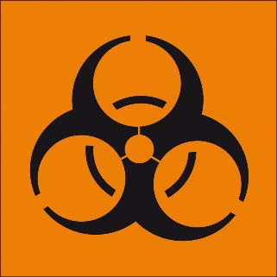
Awarie, katastrofy, klęski żywiołowe i nieoczekiwana działalność człowieka mogą przyczynić się do stworzenia realnego zagrożenia dla naturalnego środowiska ludzi zwierząt. Źródłem zagrożeń dla życia i zdrowia mogą być fabryki, zakłady chemiczne, składy i magazyny oraz pojazdy przewożące niebezpieczne substancje.

Awaria, co robić?
W przypadku wystąpienia awarii, gdzie doszło do uwolnienia toksyn należy:
Jeśli przebywasz w miejscu, w którym doszło do rozszczelnienia zbiornika z substancjami chemicznymi (toksycznymi) należy:
- W przypadku stwierdzenia awarii, opuść obszar objęty ryzykiem, poruszaj się prostopadle do kierunku wiatru,
- Minimalizuj wdychanie zanieczyszczonego powietrza, zakrywaj nos i usta wilgotną chusteczką. Poruszaj się najkrótszą drogą ewakuacyjną,
- Jeśli przebywasz w domu, jak najszybciej opuść wraz z domownikami nieruchomość, pamiętaj, żeby wyłączyć wszystkie urządzenia elektryczne i gazowe, zagaś paleniska. Stosuj się do komunikatów służb i uprawnionych organów,
- Jeśli nie jesteś w stanie opuścić swojego domu, mieszkania powinieneś natychmiast należy uszczelnić okna, drzwi i wszelkie otwory, którymi mogą się przedostać toksyny,
- Używaj zastępczej ochrony dróg oddechowej w postaci maseczek, płaszczy impregnowanych oraz okularów ochronnych, a także wat i gazików,
- Jeśli to możliwe zabezpiecz szczelnie żywność,
- Uruchom środki masowej komunikacji, nasłuchuj komunikatów, stosuj się do poleceń służb,
- Ewakuuj do zamkniętych pomieszczeń zwierzęta domowe.

Jak zachowywać się podczas wojny?
Prawnomiędzynarodowa ochrona ludności cywilnej
Zgodnie z prawem międzynarodowym (międzynarodowe prawo humanitarne), cywile powinni podlegać szczególnej ochronie. Wynika to z IV konwencji genewskiej z 12 sierpnia 1949 r. o ochornie osób cywilnych podczas wojny. Zgodnie z zapisami konwencji strony konfliktu zbrojnego muszą przestrzegać zakazów i zobowiązań:
- Zakaz zmuszania lub nakłaniania ludności cywilnej do służby wojskowej w siłach zbrojnych przeciwnika,
- Zakaz przymusowego przesiedlania ludności z terenów objętych okupacją,
- Zakaz deportacji lud przesiedlania własnej ludności cywilnej na terytorium okupowane,
- zakaz brania zakładników i dokonywania rabunków,
- najeźdźca ma obowiązek zapewnienia ludności cywilnej minimum warunków bytowych, wyżywienia i innych niezbędnych do przetrwania,
- zasada humanitarnego traktowania,
- obowiązek niesienia pomocy potrzebującym,
- Obowiązek poszanowania godności, honoru, praw rodziny, przekonań, praktyk religijnych, zwyczajów i obyczajów ludności cywilnej.

Postępowanie ludności w obszarze rażenia bronią konwencjonalną
Pomimo objęcia ludności cywilnej ochroną prawną, konflikty zbrojne bez względu na ich rozmiar niosą ze sobą ogromne zagrożenia. W związku z tym ważne jest, aby podczas trwających działań wojennych stosować zasady, których stosowanie może znacznie zmniejszyć negatywny wpływ na otoczenie.
- Pamiętaj, aby zachować spokój, postępuj ostrożnie i rozważnie,
- Wykonuj polecenia służb i organów uprawnionych,
- Unikaj sytuacji mogących doprowadzić do prowokacji przeciwnika ,
- Przebywaj w pomieszczeniach, unikaj otwartych przestrzeni,
- Zwracaj uwagę na niewybuchy lub infrastrukturę, która może stwarzać swym stanem zagrożenie dla życia lub zdrowia,
- W miarę możliwości staraj się zorganizować samopomoc,
- Nigdy nie zapominaj o poszkodowanych, w miarę możliwości udziel pomocy osobom poszkodowanym.

Postępowanie ludności na terenie zagrożonym działaniem
Broni Masowego Rażenia (BMR)
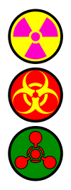
W przypadku zagrożenia użycia broni masowego rażenia (BMR) należy natychmiast podjąć stosowne działania. Pierwszym krokiem jest skierowanie się do najbliższego schronu i zachowanie spokoju. Gdy zostanie ogłoszony alarm dotyczący użycia BMR pomocna w ochronie przez falą uderzeniową okazać się może solidna betonowa ściana. Należy pamiętaj, że po uderzeniu bronią masowego rażenia największe zagrożenia dla życia i zdrowia niesie skażenie radioaktywne.
W walce ze skutkami użycia BMR kluczowym jest unikanie terenu objętego skażeniem. Poruszając się w kierunku bezpiecznego miejsca pamiętaj, aby nie wzniecać kurzu i pyłu. Jest to bardzo istotne, aby szkodliwy pył nie osiadł się na odzieży i nie został przeniesiony do potencjalnie bezpiecznego miejsca. Nie pij wody na terenie skażonym, niczego nie dotykaj i unikaj wszelkich cieków wodnych. Jeśli to tylko możliwe stosuj indywidualne środki ochrony.

Indywidualne środki ochrony
Etatowe indywidualne środki ochrony przed skażeniami należą do wyposażenia sił zbrojnych, służb ratowniczych, formacji obronnych, zakładów przemysłowych oraz innych wyspecjalizowanych jednostek. Można je podzielić na:
- środki ochrony dróg oddechowych,
- środki ochrony skóry.
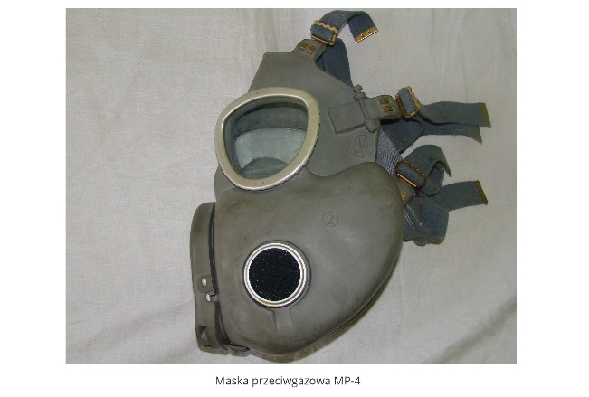
Podstawowymi środkami ochrony dróg oddechowych są przede wszystkim maski przeciwgazowe, które można podzielić na maski filtracyjne (ich działanie polega na oczyszczaniu skażonego powietrza w momencie jego przepływu przez różnego rodzaju filtry i pochłaniacze) i maski izolacyjne (izolują drogi oddechowe, oczy i twarz od środowiska) Do środków ochrony skóry zalicza się natomiast:
- filtracyjną odzież ochronną (Zestaw FOO-1),
- odzież ochronną OP-1M,
- jednoczęściowy lekki strój ochronny L-2,
- lekką odzież ochronną L-1.
zastępcze środki chroniące drogi oddechowe:
- opaski tkaninowe,
- półmaski przeciwpyłowe,
- półmaski ochronne,
- jednorazowe maski chirurgiczne.
Jako zastępcze środki ochrony skóry można zastosować m.in.:
- fartuchy ochronne wykonane z gumy, tkanin impregnowanych, skóry i tworzyw sztucznych,
- wszelkiego rodzaju płaszcze i peleryny przeciwdeszczowe (najlepiej z gumy, tkaniny podgumowanej, płótna impregnowanego, tworzyw sztucznych lub folii),
- kombinezony skórzane,
- ubiory z folii metalizowanej,
- buty i kalosze gumowe lub z tworzyw sztucznych,
- wysokie buty skórzane i z tworzyw sztucznych,
- okulary ochronne (narciarskie, przemysłowe, motocyklowe, wodne),
- nakrycia głowy wykonane z gumy, skóry lub z tworzyw sztucznych,
- rękawice skórzane lub wykonane z materiałów syntetycznych.
Co powinien zawierać plecak przetrwania:
- radio na baterie + baterie,
- latarkę,
- Najpotrzebniejsze dokumenty (dowód tożsamości, podstawowe informacje medyczne),
- Gwizdek,
- Zapalniczkę/zapałkę,

- Maski oddechowe/ochronne,
- Mapę z lokalnymi drogami, kompas, busola, GPS,
- Otwieracz do puszek,
- Posiłki na 2 dni,
- Nóż, ołówek i notes,
- Kurtkę przeciwdeszczowa,
- Apteczkę (leki indywidualne, paracetamol, ibuprofen, środki przeciw biegunce, nudnościom, wymiotom, elektrolity, termometr, pęseta, opatrunki, gazy, folia termiczna, plastry, bandaże, plastry chemiczne),
- Śpiwór,
- Ubranie na zmianę,
- Mydło, żel do dezynfekcji,
- Kombinerki, łom, narzędzie wielofunkcyjne,
- Butelkę filtrującą z nowym filtrem,
- Gumy, sznurki, opaska uciskowa.

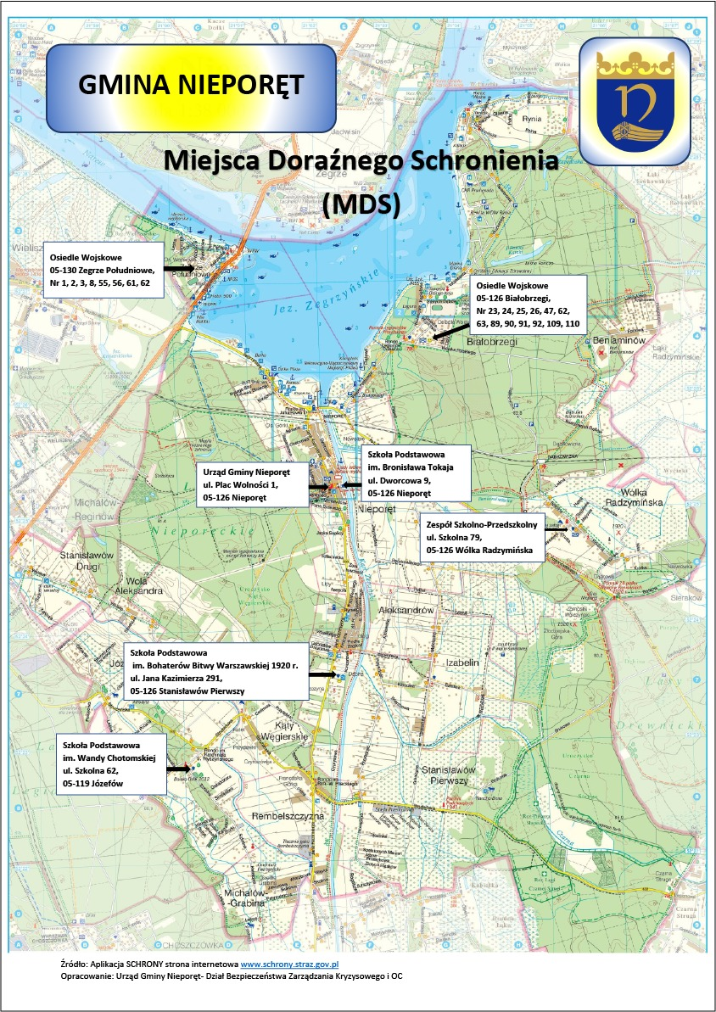

Przygotowanie i opracowanie:

Urząd Gminy Nieporęt
Dział Bezpieczeństwa, Zarządzania Kryzysowego i OC
Przemysław KULIGOWSKI
Anna MACIEJEWSKA

przy współpracy z:
Rafał SZELĄG

Źródło opracowania:

- ustawa z dnia 18 kwietnia 2002 r. o stanie klęski żywiołowej,
- ustawa z dnia 29 sierpnia 2002 r. o stanie wojennym oraz o kompetencjach Naczelnego Dowódcy Sił Zbrojnych i zasadach jego podległości konstytucyjnym organom Rzeczypospolitej Polskiej,
- ustawa z dnia 21 czerwca 2002 r. o stanie wyjątkowym,
- www.gov.pl,
- „Bądź gotowy” – RCB,
- zpe.gov.pl.

